**Đề thi Giữa học kỳ 2 môn Hoá học lớp 8**

**Phần 1: Trắc nghiệm**

**Câu 1: Chất tác dụng với dung dịch axit là?**

A. K2O

B. CuO

C. P2O5

D. CaO

**Câu 2: Tên gọi của oxit Cr2O3 là:**

A. Crom oxit

B. Crom II oxit

C. Đicrom trioxxit

D. Crom III oxit

**Câu 3: Đâu là tính chất của oxi**

A. Không màu, không mùi, ít tan trong nước

B. Không màu, không mùi, tan nhiều trong nước

C. Không màu, có mùi hắc, ít tan trong nước

D. Màu trắng, không mùi, tan nhiều trong nước

**Câu 4: Để bảo quản thực phẩm người ta sử dụng biện pháp nào sau đây?**

A. Bơm khí CO2 vào túi đựng thực phẩm

B. Hút chân không

C. Dùng màng bọc thực phẩm

D. Bơm khí O2 vào túi đựng thực phẩm

**Câu 5: Phản ứng nào sau đây là phản ứng hoá hợp**

A. NaOH + HCl = NaCl + H2O

B. 2Mg + O2 = 2MgO

C. 2KClO3 = 2KCl + 3O2

D. Na + H2O = 2NaOH + H2

**Câu 6: Đốt cháy sắt thu được 0.2 mol Fe3O4. Thể tích khí oxi thu đã dùng là?**

A. 8.96 lít

B. 4.48 lít

C. 2,24 lít

D. 3.36 lít

**Câu 7: Trong phòng thí nghiệm, khí oxi được điều chế bằng cách đun nóng hợp chất nào sau đây?**

A. KMnO4

B. H2O

C. CaCO3

D. Na2CO3

**Câu 8: Điều kiện phát sinh phản ứng cháy là?**

A. Chất phải nóng đến nhiệt độ cháy

B. Phải đủ khí oxi cho sự cháy

C. Cần phản có chất xúc tác cho phản ứng cháy

D. Cả A và B

**Câu 9: Khí Oxi không phản ứng được với chất nào sau đây?**

A. CO

B. C2H4

C. Fe

D. Cl2

**Câu 10: Sự cháy và sự oxi hoá chậm đều là quá trình**

A. Oxi hoá có toả nhiệt phát sáng

B. Oxi hoá có toả nhiệt, không phát sáng

C. Oxi hoá có phát sáng

D. Oxi hoá có toả nhiệt

**Phần 2: Tự luận**

**Câu 1: Chi hình vẽ mô tả thí nghiệm điều chế khí oxi trong phòng thí nghiệm. Hãy xác định 1, 2, 3, 4?**

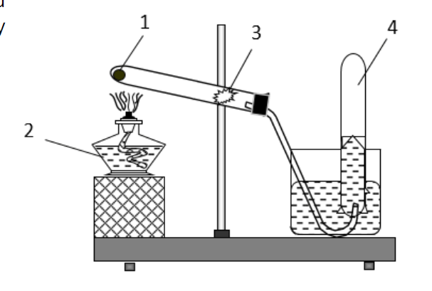

**Câu 2: Giải thíc tạo sao khi nhốt một con dế mèn vào một lọ nhỏ rồi đậy nút kín, sau một thời gian con vật sẽ chết dù có đủ thức ăn?**

**Câu 3: Cho các Oxit có công thức hoá học: SO2, Fe2O3, CO2, CaO. Chất nào thuộc loại oxit bazo, chất nào thuộc loại oxit axit. Gọi tên các oxit đó?**

**Câu 4: Hoàn thành các phương trình hoá học của các phản ứng sau, ghi rõ điều kiện phản ứng nếu có?**

a. S + O2 ......

b. Fe + O2 ......

c. KMnO4 ...... K2MnO4 + MnO2 + .....

d. ............ KCl + O2

**Câu 5: Đốt cháy hoàn toàn 2.48 gam photpho trong bình chứa khí oxi tạo thành điphotpho pentaoxit.**

a. Tính khối lượng hợp chất tạo thành?

b. Nếu trong bình chứa 4 gam khí oxi. Hỏi sau khi phản ứng kết thúc chất nào còn dư và dư bao nhiêu gam?

( Cho nguyên tử khối của các nguyên tố P = 31, O = 16, C = 12, H = 1)

**Đáp án**

|  |  |  |  |  |
| --- | --- | --- | --- | --- |
| 1C | 2C | 3A | 4B | 5B |
| 6A | 7A | 8D | 9D | 10D |

**Câu 1:**

(1): KMnO4 hoặc KClO3

(2) đèn cồn

(3) bông

(4) khí oxi

**Câu 2**: Vì trong quá trình hô hấp chúng cần oxi cho quá trình trao đổi chất ( quá trình này góp phần vào sự sinh tồn của người và động vật), khi ta đậy nút kín có nghĩa là trong một thời gian lọ sẽ hết khí oxi để duy trì sự sống. Vì vậy con vật sẽ chết.

**Câu 3**:

Oxit bazo là: Fe2O3 (sắt III oxit), CaO (canxi oxit)

Oxit axit là: SO2 (lưu huỳnh đioxit), CO2 ( cacbon dioxxit/ khí cacbonic)

**Câu 4**:

a. S + O2 = SO2

b. 3Fe + 2O2 = Fe3O4

c. 2KMnO4 = KMnO4 + MnO2 + O2

d. 2KClO3 = 2KCl + 3O2

**Câu 5**:

a. Số mol của P là 2,48 / 31 = 0.08 mol

4P = 5O2 = 2P2O5

Theo phương trình hoá học 4 = 2 mol

Theo đề bài: 0.08 = 0.04 mol

